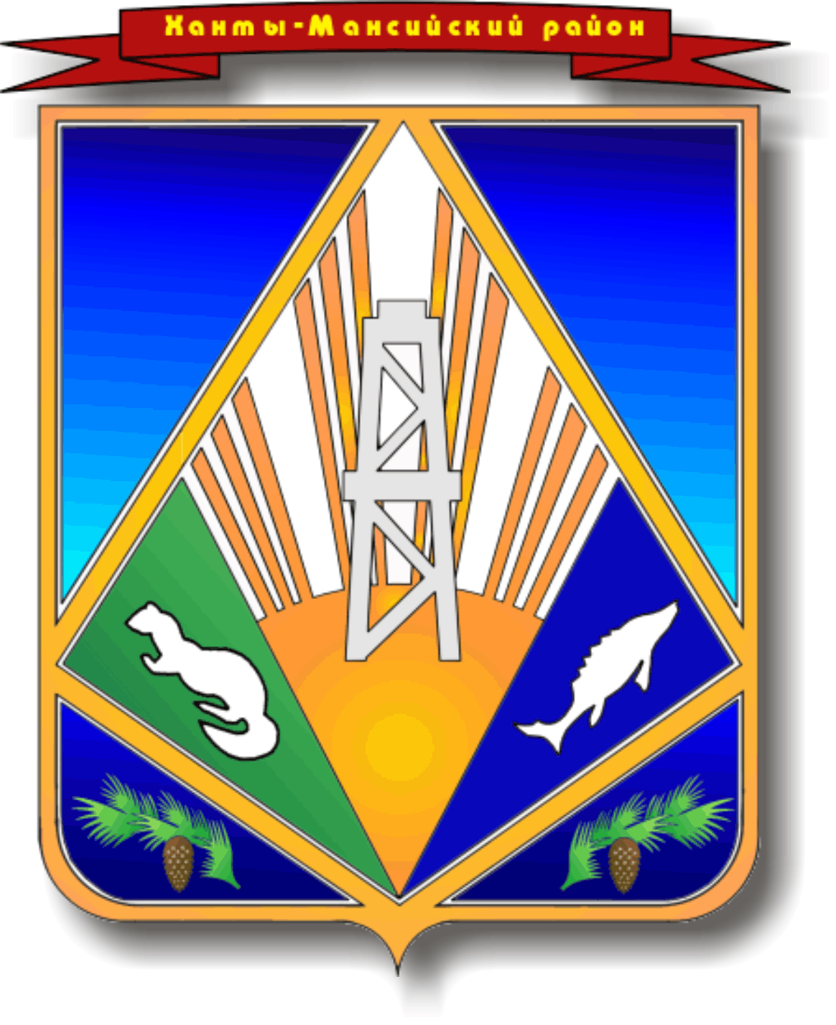

Ханты-Мансийский автономный округ - Югра
Ханты-Мансийский район

Г Л А В А

Р А С П О Р Я Ж Е Н И Е

от 07.03.2014 № 12-р
г.Ханты-Мансийск

О формировании постоянно
действующей рабочей группы
по подготовке предложений,
изменений и дополнений в
Устав Ханты-Мансийского района

В соответствии с Положением о порядке организации и проведения публичных слушаний в Ханты-Мансийском районе, утвержденным решением Думы Ханты-Мансийского района от 21 сентября 2006 года № 49, в целях подготовки и проведения публичных слушаний по проекту решения Думы Ханты-Мансийского района «О внесении изменений и дополнений в Устав Ханты-Мансийского района»:

1. Утвердить состав постоянно действующей рабочей группы (далее рабочая группа) по подготовке предложений, изменений и дополнений в Устав Ханты-Мансийского района согласно приложению к настоящему распоряжению.

2. Рабочей группе организовать работу по подготовке материалов для проведению публичных слушаний в порядке и сроки установленные Положением о порядке организации и проведения публичных слушаний в Ханты-Мансийском районе.

3. Контроль за исполнением распоряжения возложить на заместителя главы Ханты-Мансийского района Ю.В. Рудакова.

Глава
Ханты-Мансийского района П.Н. Захаров

Приложение
к распоряжению главы
Ханты-Мансийского района
от 07.03.2014 № 12-р

С О С Т А В
постоянно действующей рабочей группы

Рудаков Ю.В. | - заместитель главы Ханты-Мансийского района, председатель организационного комитета
Мошкина А.Н. | - специалист-эксперт отдела по обеспечению деятельности главы Ханты-Мансийского района, секретарь организационного комитета
Члены организационного комитета:

Бычкова И.Ю.  Меланич О.Ю.  Плотник Д.С. | - начальник юридическо-правового управления администрации Ханты-Мансийского района;  - заместитель начальника юридическо-правового управления администрации Ханты-Мансийского района;  - начальник экспертно-правового отдела аппарата Думы Ханты-Мансийского района.

